2024第十四届全国地热大会参会回执表
经办人：陈敏之13331132168
单位名称
单位电话 |  |  | 邮 编
通讯地址
微信号 |  |  | E-mail
参加人数 |  | 费 用
参加展示 |  | 费 用
参会代表姓名 | 性 别 | 职 务 |  | 手 机
酒店住宿 | 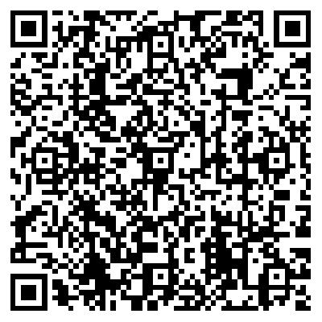  扫描二维码预定酒店房间  订房热线：0531-81629666 宋学阳 15688896812
增值税发票  信息 | 发票抬头：  纳税人识别号：  税务备案地址：  税务备案电话：  税务备案开户行：  税务备案账号：
主办方  银行汇  款账号 | 账 户 ：北京中航环宇新能源研究院  开户行 ：招商银行股份有限公司北京分行光华路支行  账 号 ：1109 4214 1710 111
承办方  银行汇  款账号 | 账 户 ：北京碳主科技有限公司  开户行 ：招商银行股份有限公司北京三元桥支行  账 号 ：1109 4619 5010 333
注：参会人员请尽快将报名回执表与缴费凭证传回，以便组委会制作参会证并提前通知会议详细安排。邮箱：3301027736@QQ.com

